Brasil teme terror na Rio-2016, dizem EUA
Fernando Rodrigues

Norte-americanos enxergam brecha para aumentar aproximação estratégica e criar oportunidades comerciais

Documento confidencial afirma que "risco" é que país "escolha relaxar com os louros da vitória e não comece a planejar"

O governo brasileiro demonstrou "grande abertura em áreas como compartilhamento de informações e cooperação com o governo dos Estados Unidos - a ponto de admitir que pode haver a possibilidade de ataques terroristas" durante a Olimpíada de 2016, no Rio.

Esse relato consta de um telegrama confidencial de 24 de dezembro do ano passado preparado pela ministra conselheira Lisa Kubiske, da Embaixada dos EUA em Brasília.

No despacho, ela relata a seus superiores as oportunidades comerciais e de aproximação estratégica com o Brasil durante eventos esportivos globais, como a Copa de 2014 e a Olimpíada.

Pelo menos uma diplomata brasileira, Vera Alvarez, chefe da Coordenação-Geral de Intercâmbio e Cooperação Esportiva do Itamaraty, é citada também falando sobre o risco de terrorismo no país.

"[Ela] admite que terroristas podem atingir o Brasil por causa da Olimpíada, uma declaração pouco usual de um governo que oficialmente acredita que não exista terrorismo no Brasil", relata.

Durante a campanha para sediar o evento, o presidente Lula sempre citou como ponto positivo o fato de o Brasil não ser alvo de terrorismo.

O documento lido pela Folha com exclusividade faz parte de um lote de centenas de telegramas diplomáticos norte-americanos que estão sendo gradualmente divulgados pela organização não governamental WikiLeaks (http://cablegate.wikileaks.org/). A Folha.com criou uma seção sobre o caso (folha.com/wikileaks).

O despacho produzido pela Embaixada dos EUA traça um histórico a respeito da vitória do Brasil na disputa para sediar a Olimpíada.

Há menção ao uso eleitoral a favor da então pré-candidata a presidente, Dilma Rousseff. "[O presidente] Lula busca turbinar sua já alta taxa de aprovação e então usá-la para ganhar apoio para Dilma Rousseff."

Para a diplomacia dos EUA, apesar de o governo brasileiro admitir reservadamente riscos na segurança do país na Olimpíada, pouco está sendo feito a respeito. Aí abre-se um espaço para a influência norte-americana.

"Já há oportunidades para o governo dos EUA buscar cooperação a respeito da Olimpíada, e usar essa cooperação para ampliar seus objetivos no Brasil, incluindo fornecer mais experiência sobre atividades de contraterrorismo", diz o telegrama.

Mas o tom geral do relato é de desconfiança. Depois de vencer a disputa para sediar os jogos, diz a diplomata dos EUA, "o risco é que o governo brasileiro escolha relaxar com os louros da vitória e não comece a planejar".

Quase no final do documento, a norte-americana conclui dizendo que os EUA podem acabar tendo de socorrer o Brasil. "Articular objetivos mais amplos e deixar os detalhes para o último minuto pode ser o jeito tipicamente brasileiro de fazer as coisas, mas pode resultar em problemas", diz o texto.

"Os atrasos que nós esperamos do governo do Brasil em planejar e executar trabalhos preparatórios para que haja sucesso na Copa do Mundo e na Olimpíada vão quase com certeza colocar um ônus maior no governo dos EUA para garantir que o padrão necessário seja alcançado", continua.

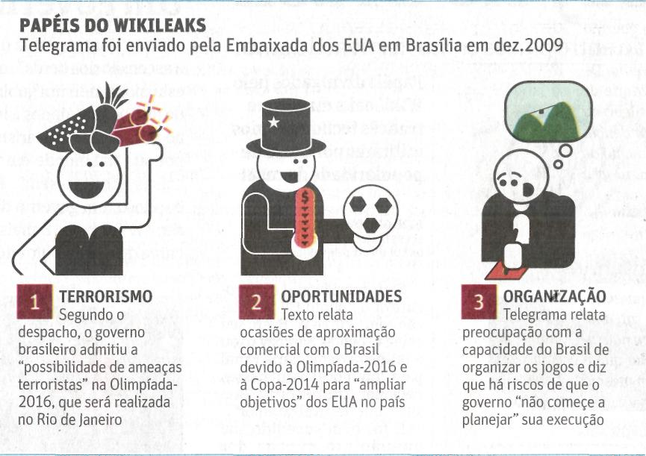

Fonte: Folha de S.Paulo, São Paulo, 2 dez. 2010, Primeiro Caderno, p. A7.

